GONILA V NAPRAVAH IN STROJIH

GREDI LOČIMO NA:
- pogonsko gred (gonilno gred)
- gnano gred
- vmesno gred (je pogonska in gnana hkrati in omogoča spremembo smeri vrtenja gnane gredi))

GLEDE NA GIBANJE:
- toga
- vrteče

PO LEGI LOČIMO GREDI NA:
- vzporedne
- sekajoče
- mimobežne

PO OBLIKI LOČIMO ZOBNIK NA:
- valjasti
- stožčasti
- polžasti
- zobato letev

OS

1. Osi so strojni elementi, ki omogočajo vrtenje strojnega dela, vendar vrtenja ne prenašajo.

Razdelitev osi:
- mirujoče (med vrtenjem strojnega dela na njej os miruje)
- gibajoče (os se vrti skupaj s strojnim delom na njej)

shematsko (simbolno) risanje strojnega elementa:

 | os | gred

Primere mirujočih in vrtečih osi lahko tudi projiciramo, saj imamo v priročniku ravno zato na razpolago fotografije v elektronski obliki.
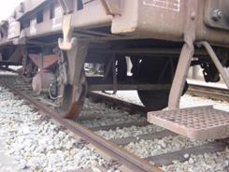
Na fotografijah sta vrteča os vagona in
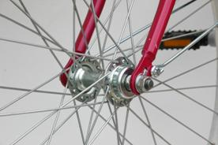
mirujoča os sprednjega kolesa

GRED

- Gredi so strojni elementi, ki so z silo obremenjene na upogib, vzvoj, omogočajo gibanje strojnega dela, obenem pa gibanje tudi prenašajo naprej.

Razdelitev gredi:
- toga (mirujoča primer: pri vagonih)
- gibljiva (vrteča primer: pri kolesih, obdelovalnih strojih…)

Glede na prenos gibanja je lahko gred gonilna ali gnana.

LEŽAJI

- Ležaji so strojni elementi, v katere vpnemo gredi (osi) med vrtenjem.

zunanji obroč
Zunanji obroč

kletka
notranji obroč

gred

kotalni element (kroglica)

Razdelitev ležajev:
- drsni (drsno trenje)
- kotalni (kotalno trenje) Po obliki kotalnega elementa jih razvrščamo na:
- kroglične
- valjčne
- stožčaste
- igličaste

Shematsko(simbolno) risanje strojnega elementa:

 | drsni ležaj | kotalni ležaj

Trenje sicer obravnavajo pri fiziki, a za lažje razumevanje trsnega in kotalnega trenja naj učenci naredijo nalogo 7 na strani 39. S tem bodo lažje razumeli vlogo ležajev v napravah in strojih. Pod pojmom ležaj si običajno predstavljajo kroglične ležaje, redkeje pa drsne ležaje. Lep primer drsnih ležajev spoznajo pri razstavljanju ročnega vrtalnega strojčka. Poudariti moramo, da motorji z notranjim zgorevanjem naredijo zelo veliko obratov in je torej popolnoma normalno, da se deli (drsni ležaji) pri tem obrabijo.
Nazorno nam to pokaže izračun:
- pri normalni vožnji naredi avtomobilski motor približno 2500 obratov v eni minuti, torej jih naredi v eni uri 2.500 x 60 = 150.000 obratov
- povprečno prevozimo z avtomobilom 70 km v eni uri
- pri novejših avtomobilih ležajev ni potrebno zamenjati vsaj do prevoženih 200.000 (ali pa nikoli)
- v tem času je motor naredil pri povprečni vožnji skoraj 450.000.000 obratov
Zato so konstruktorji motorjev predvideli drsne ležaje v obliki polkrožnih ploščic, ki jih mehanik zlahka zamenja.
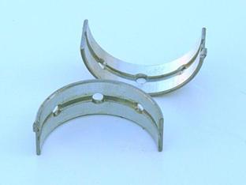

Luknje in utor na sredini so namenjeni mazanju. Oljna črpalka pod tlakom brizga olje med ležaj in gred, tako da kovina drsi po tanki plasti olja (oljni film).

2. Prazno valjasto plastenko napolni z vodo. Položi jo na tla in jo suni v smeri osi plastenke (po dolgem). Nato plastenko obrni za 90O in jo ponovno suni, da se bo zakotalila.

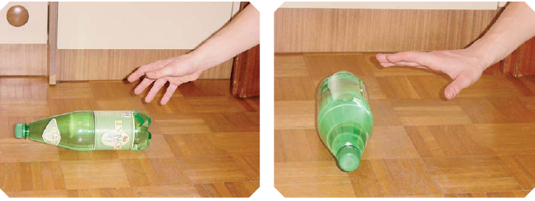
primer A primer B

V katerem primeru se giblje dlje? Dlje se giblje v primeru B.

Med površino tal in plastenko prihaja do trenja, ki je lahko drsno ali kotalno. Izpolni prazna polja v tabeli.

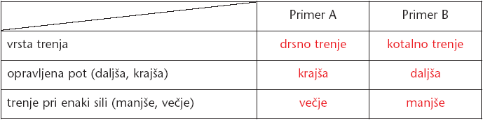

3. Da pri gibajočih delih zmanjšamo trenje, uporabimo ležaje. Na polja pod fotografijami napiši, katera vrsta ležajev je prikazana v posameznem primeru. Podatke o vrstah ležajev poišči v učbeniku.

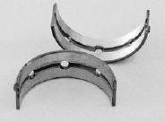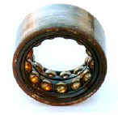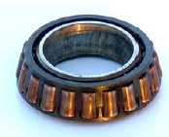

drsni ležaj kroglični ležaj (kotalni ležaj) valjčni ležaj (kotalni ležaj)

4. Pri strojih in napravah moramo uležajene dele mazati. Naštej nekaj prednosti ustrezno mazanih uležajenih delov.

- zmanjšujejo trenje, preprečujejo segrevanje, zmanjšujejo obrabo delov, podaljšajo življenjsko dobo stroja ali naprave, zmanjšajo glasnost stroja ali naprave, preprečujejo korozijo na mazanih delih.

